Es desitja considerar la informació corresponent al cadastre d'habitatges d'un determinat municipi. Al municipi hi ha una sèrie de zones urbanes identificades per un nom en les quals s'ha edificat un conjunt d’habitatges els quals es radiquen en un carrer, número de carrer, codi postal..., identificats per un número de finca registrat en el registre cadastral els quals poden ser:
Vivendes unifamiliars, són habitatges en els què només habita una família, les quals poden o no tenir jardí i,
Blocs de pisos, són habitatges composats per un conjunt de pisos en un nombre determinat per cada un dels blocs, en cadascun dels quals habita una família.
En el sistema és necessari mantenir la informació corresponent a les persones que viuen en cadascuns dels habitatges (DNI, nom, cognom i altres), així com el cap de família de les persones que habiten o són propietàries dels habitatges. Per a cada habitatge, a més de la informació corresponent a les característiques dels mateixos, és necessari conèixer al propietari.
Es van a considerar, els següents supòsits semàntics en el problema:
SUPÒSIT 1: Tota persona habita en un i només un habitatge, el qual és considerat com el seu habitatge o residència principal.
SUPÒSIT 2: Cada habitatge té un i només un propietari.
SUPÒSIT 3: Els habitatges es troben en una única zona urbana corresponent al municipi, de les quals interessa mantenir informació com és el nombre d’habitants d’aquesta i la seva superfície.
SUPÒSIT 4: En cada zona urbana del municipi hi ha una sèrie de carrers en què es construeixen els habitatges. Els noms dels carrers són únics per al municipi amb independència de la zona urbana en què es trobin (per simplificar el problema no es considerarà informació sobre els carrers).
SUPÒSIT 5: En el context del problema, una família és un conjunt de persones que tenen un relació familiar directa i que habita, o no, en un mateix habitatge. Aquest conjunt podrà estar composat per una sola persona.
SUPÒSIT 6: Com s'indica en l'enunciat del problema els habitatges poden ser vivendes unifamiliars o blocs de pisos composats per una sèrie de pisos unifamiliars (en els que habita una família) els quals identifiquem per l’escala, planta, porta...

Transformar el diagrama E/R en el seu esquema relacional equivalent.
.

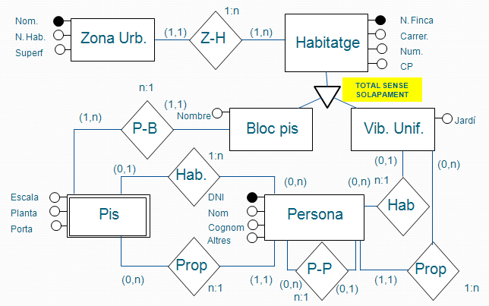

Zona urb(nom, nhab, superf)
Habitatge(nfinca, carrer, num, CP, nomZ) nomZ not null
Bloc pis(nfinca, nombre)
Vib.unif(nfinca, jardi, DNIprop) DNIprop not null
Pis(nfinca, escala, planta, porta, DNIprop) DNIprop not null
Persona(DNI, nom, cognom, altres)
P-habP(DNI, nfinca, escala, planta, porta)
P-habV(DNI, nfinca)
P-P(DNI1, DNI2)

Habitatge→nomZ→Zona-urb
Vib.unif→nfinca→habitatge
Vib.unif→DNIprop→persona
Bloc-pis→nfinca→habitatge
Pis→nfinca→bloc pis
Pis→DNIprop→persona
P-habP→DNI→persona
P-habP→nfinca,escala,planta,porta→pis
P-habV→DNI→persona
P-habV→nfinca→vib.unif
p-p→DNI1→persona
p-p→DNI2→persona

